澎湖縣110學年度Scratch程式設計競賽-運算思維組
模擬題目
以下是本屆數理解題組的題目，請用一個「編號」資料夾儲存，每題存成一個檔案，檔名請使用「題號.sb3」的格式儲存。例如「1.sb3」、「2.sb3」等。

第1題：繪製二元一次方程式
設計程式畫製二元一次方程式的圖形，並符合以下要求。(操作介面自行規劃)
- 請使用內建的「Xy-grid」作為背景。
- 方程式為ax+by=c，請輸入a,b,c值後繪製二元一次方程式的圖形。(50%)
- 輸入a,b,c值後，若是有解將繪製出圖形，若是無解將告知錯誤訊息。(25%)
- 輸入a,b,c值後，將判斷a,b,c三數是否為整數。(25%)

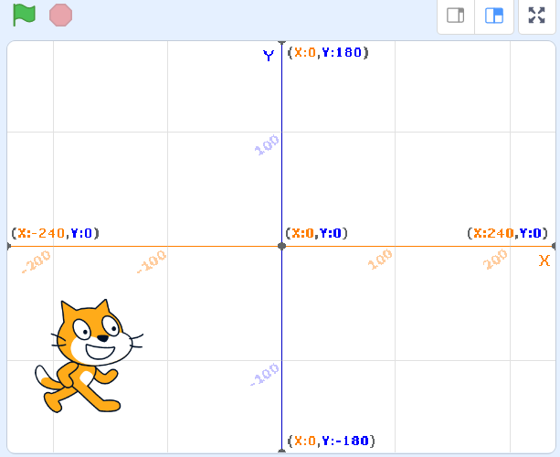

第2題：質因數
輸入一個正整數X，設計程式符合以下要求。(操作介面請自行規劃)
- 判斷正整數X是否為質數。(25%)
  - 若X是質數，程式將顯示【X是質數】
  - 若X不是質數，程式將顯示【X不是質數】
- 若正整數X不是質數，請列出所有的因數。(25%)
- 若正整數X不是質數，請列出所有的質因數。(25%)
- 請列出正整數X的質因數分解。(25%)

